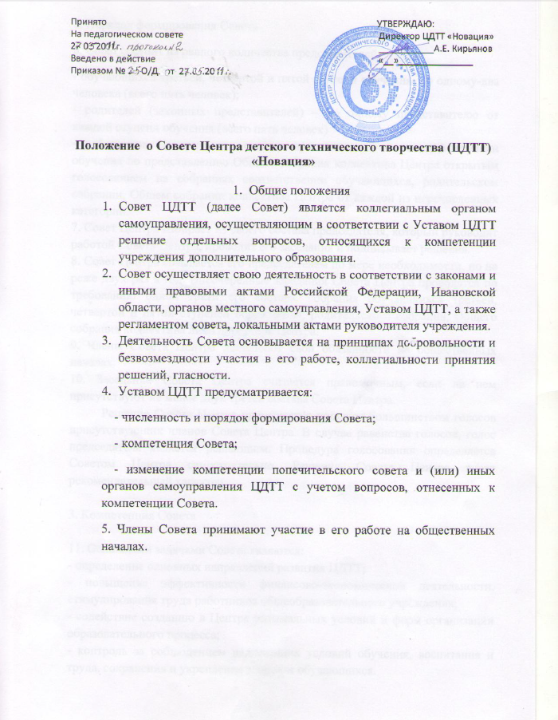
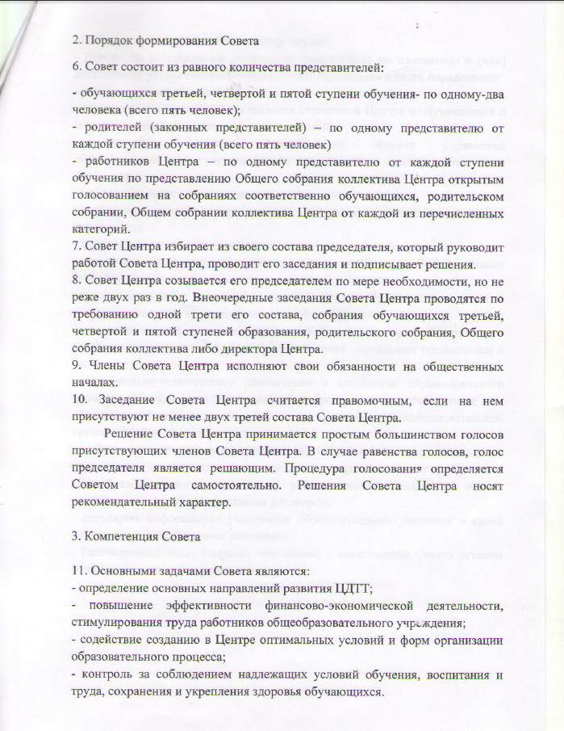
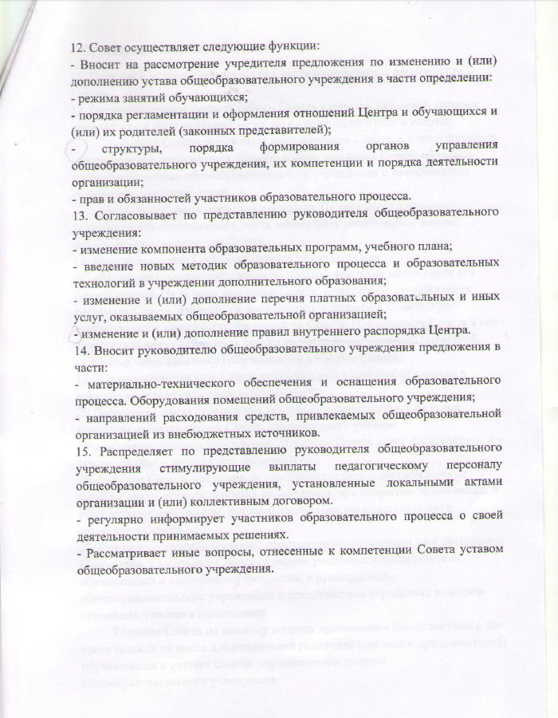
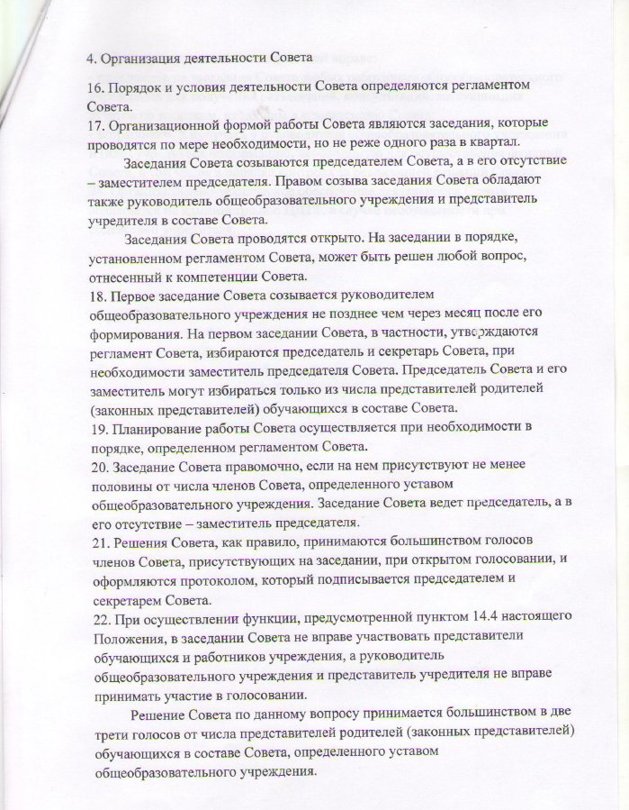
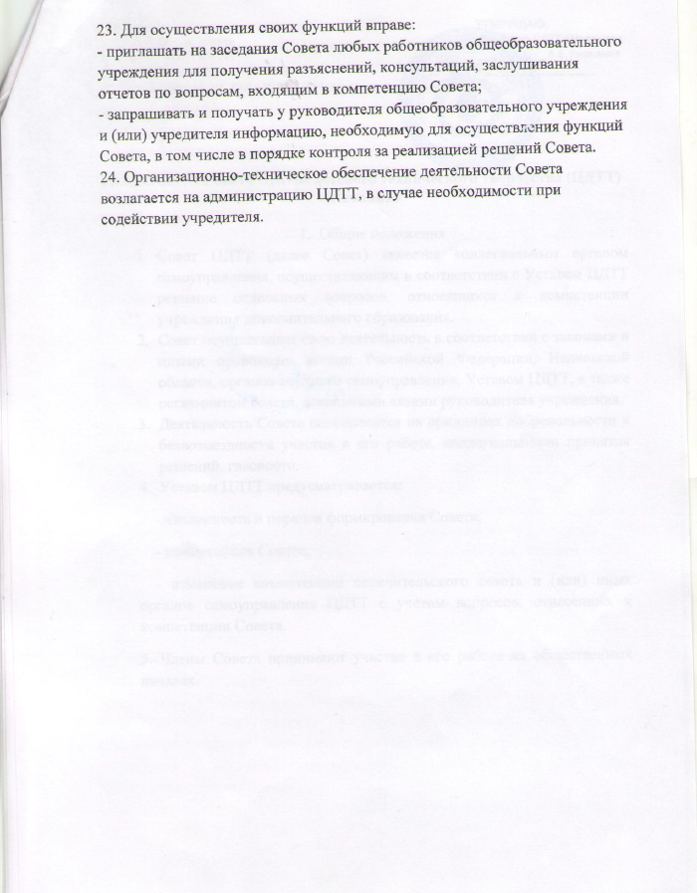

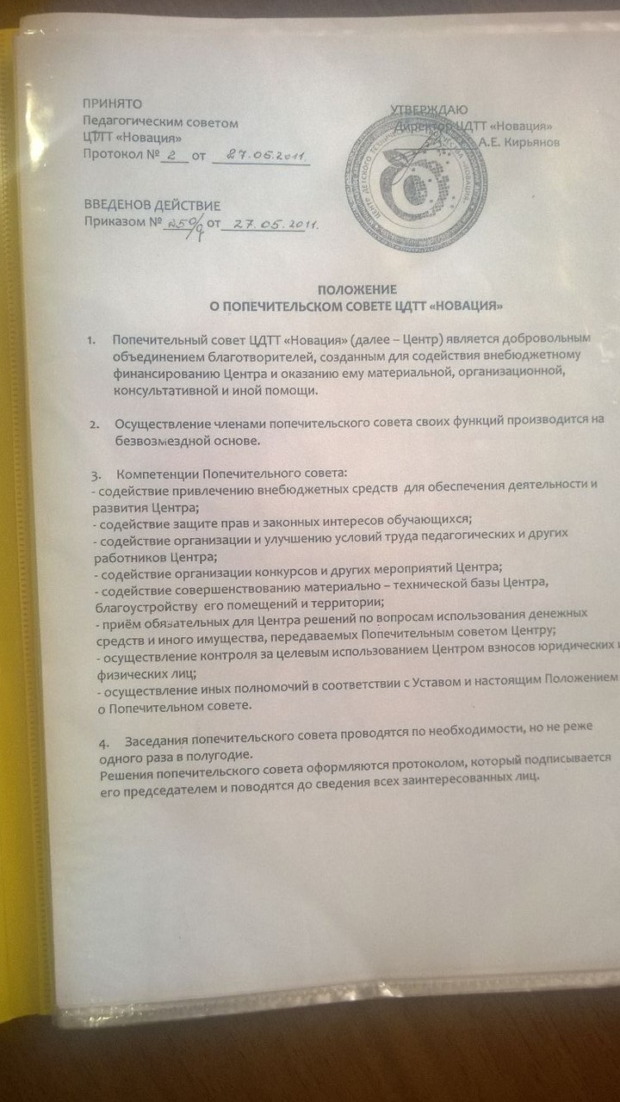

ПРИНЯТО УТВЕРЖДАЮ
Педагогическим советом Директор ЦДТТ «Новация»
ЦДТТ «Новация» ____________ А.Е. Кирьянов
Протокол №1 от 11.02.2011.
ВВЕДЕНО В ДЕЙСТВИЕ
Приказом №11 о\д от 11.02.2011.

ПОЛОЖЕНИЕ
О НАБЛЮДАТЕЛЬНОМ СОВЕТЕ ЦДТТ «НОВАЦИЯ»

- Наблюдательный совет ЦДТТ «Новация» (далее – Центр)- орган надзора и контроля
за деятельностью Директора по распоряжению финансами и имуществом, создается
в соответствии с законодательством РФ и Федеральным законом «Об автономных учреждениях», Уставом Центра.
- В состав Наблюдательного совета Центра входят:
- 1 представитель Учредителя ;
- 1 представитель Комитета по управлению имуществом ( собственник );
- 3 представителя общественности, в том числе лица, имеющие заслуги и достижения в соответствующей сфере деятельности Центра;
- 1 представитель работников Центра.
3. Решение о назначении членов Наблюдательного совета Центра или досрочном прекращении их полномочий принимается Учредителем Центра. Решение о назначении представителя работников членом Наблюдательного совета или досрочном прекращении его полномочий принимается Учредителем на основании решения общего собрания работников Центра. Решение о назначении представителя работников Центра членом Наблюдательного совета Центра принимается Учредителем в течение 5 рабочих дней с даты представления ему такого решения общего собрания работников Центра.
4. Срок полномочий Наблюдательного совета составляет 5 лет.
5. Одно и то же лицо может быть членом Наблюдательного совета Центра неограниченное число раз.
6. Директор Центра и его заместители не могут быть членами Наблюдательного совета.
7. Членами Наблюдательного совета Центра не могут быть лица, имеющие неснятую или непогашенную судимость.
8. Центр не вправе выплачивать членам Наблюдательного совета вознаграждение за выполнение ими своих обязанностей, за исключением компенсации документально подтвержденных расходов, непосредственно связанных с участием в работе Наблюдательного совета.
9. Члены Наблюдательного совета Центра могут пользоваться его услугами только на равных условиях с другими гражданами.
10. Полномочия члена Наблюдательного совета Учреждения могут быть прекращены досрочно:
- по просьбе члена Наблюдательного совета Центра;
- в случае невозможности исполнения членом Наблюдательного совета своих обязанностей по состоянию здоровья или по причине его отсутствия в месте нахождения Центра в течение четырех месяцев;
- в случае привлечения члена Наблюдательного совета к уголовной ответственности.
11. Полномочия члена Наблюдательного совета Центра, являющегося представителем органа местного самоуправления и состоящего с этим органом в трудовых отношениях, могут быть также прекращены досрочно в случае прекращения трудовых отношений.
12. Вакантные места, образовавшиеся в Наблюдательном совете в связи со смертью или с досрочным прекращением полномочий его членов, замещаются на оставшийся срок полномочий Наблюдательного совета Центра.
13. Председатель Наблюдательного совета Учреждения избирается на срок полномочий Наблюдательного совета Центра членами Наблюдательного совета из их числа простым большинством голосов от общего числа голосов членов Наблюдательного совета.
14. Представитель работников Центра не может быть избран председателем Наблюдательного совета.
15. Наблюдательный совет Центра в любое время вправе переизбрать своего председателя.
16. Председатель Наблюдательного совета организует работу Наблюдательного совета Центра, созывает его заседания, председательствует на них и организует ведение протокола.
17. В отсутствие председателя Наблюдательного совета его функции осуществляет старший по возрасту член Наблюдательного совета, за исключением представителя работников Центра.
18. К компетенции Наблюдательного совета Центра относится рассмотрение:
1) предложений Учредителя или Директора Центра о внесении изменений в Устав;
2) предложений Учредителя или Директора Центра о создании и ликвидации филиалов Центра, об открытии и о закрытии его представительств;
3)предложений Учредителя или Директора Центра о реорганизации или о его ликвидации;
4) предложений Учредителя или Директора Центра об изъятии имущества, закрепленного за ним на праве оперативного управления;
5) предложений Директора Центра об участии Центра в других юридических лицах, в том числе о внесении денежных средств и иного имущества в уставный (складочный) капитал других юридических лиц или передаче такого имущества иным образом другим юридическим лицам, в качестве учредителя или участника;
6) проекта плана финансово-хозяйственной деятельности Центра;
7) по представлению Директора Центра проектов отчетов о деятельности Центра и об использовании его имущества, об исполнении плана его финансово-хозяйственной деятельности, годовой бухгалтерской отчетности, вопросов связанных с изменением законодательства Российской Федерации в финансово-экономической деятельности Центра;
8) предложений Директора Центра о совершении сделок по распоряжению имуществом, которым Центр не вправе распоряжаться самостоятельно;
9) предложений Директора Центра о совершении крупных сделок;
10) предложений Директора Центра о совершении сделок, в совершении которых имеется заинтересованность;
11) предложений Директора о выборе кредитных организаций, в которых Центр может открыть банковские счета;
12) вопросов проведения аудита годовой бухгалтерской отчетности Центра и утверждение аудиторской организации.
По вопросам, указанным в подпунктах 1 - 5 и 8 пункте 18 настоящего Положения, Наблюдательный совет Центра дает рекомендации. Учредитель принимает по этим вопросам решения после рассмотрения рекомендаций Наблюдательного совета Центра.
19. По вопросу рассмотрения проекта плана финансово-хозяйственной деятельности Центра Наблюдательный совет дает заключение, копия которого направляется Учредителю.
20. По вопросу выбора кредитных организаций, в которых Центр может открыть банковские счета, Наблюдательный совет дает заключение. Директор Центра принимает по этим вопросам решения после рассмотрения заключений Наблюдательного совета.
21. Документы проектов отчетов о деятельности Центра и об использовании его имущества, об исполнении плана его финансово-хозяйственной деятельности, годовой бухгалтерской отчетности утверждаются Наблюдательным советом Центра. Копии указанных документов направляются Учредителю.
22. По вопросам, указанным в подпунктах 9, 10 и 12 пункта 18 настоящего Положения, Наблюдательный совет принимает решения, обязательные для Директора Центра.
23. Рекомендации и заключения по вопросам, указанным в подпунктах 1 - 8 и 11 пункта 18. настоящего Положения, даются большинством голосов от общего числа голосов членов Наблюдательного совета Центра.
24. Решения по вопросам рассмотрения предложения директора о совершении крупной сделки и проведения аудита годовой бухгалтерской отчетности Центра и утверждения аудиторской организации принимаются Наблюдательным советом большинством в две трети голосов от общего числа голосов членов Наблюдательного совета Центра.
25. Решение по вопросу рассмотрения предложений Центра о совершении сделок, в совершении которых имеется заинтересованность, принимается Наблюдательным советом в порядке, установленном частями 1 и 2 статьи 17 Федерального закона «Об автономных учреждениях» №174 - ФЗ.
26. Вопросы, относящиеся к компетенции Наблюдательного совета Центра в соответствии с пунктом 18 Положения, не могут быть переданы на рассмотрение других органов Центра.
27. По требованию Наблюдательного совета или любого из его членов другие органы Центра обязаны предоставить информацию по вопросам, относящимся к компетенции Наблюдательного совета.
28. Заседания Наблюдательного совета Центра проводятся: очередные - не реже одного раза в квартал, внеочередные - по мере необходимости.
29. Заседание Наблюдательного совета Центра созывается его председателем по собственной инициативе, по требованию Учредителя Центра, члена Наблюдательного совета или Директора.
30. Лицо, созывающее Наблюдательный совет Центра, обязано не позднее, чем за 5 дней до его проведения в письменном виде уведомить об этом каждого члена Наблюдательного совета.
В уведомлении должны быть указаны: дата, время и место проведения заседания Наблюдательного совета Центра, форма проведения Наблюдательного совета (заседание или заочное голосование), а также предлагаемая повестка дня
Любой член Наблюдательного совета Центра вправе вносить предложения о включении в повестку дня Наблюдательного совета дополнительных вопросов не позднее, чем за 3 дня до его проведения.
Лицо, созывающее Наблюдательный совет Центра, не вправе вносить изменения в формулировки дополнительных вопросов, предложенных членами Наблюдательного совета для включения в повестку дня Наблюдательного совета Центра.
В случае если по предложению членов Наблюдательного совета в первоначальную повестку дня Наблюдательного совета Центра вносятся изменения, лицо, созывающее Наблюдательный совет, обязано не позднее, чем за 2 дня до его проведения уведомить всех участников Наблюдательного совета о внесенных в повестку дня изменениях.
Лицо, созывающее Наблюдательный совет, обязано направить членам Наблюдательного совета Центра информацию и материалы, касающиеся вопросов в повестке дня, вместе с уведомлением о проведении Наблюдательного совета, а в случае изменения повестки дня соответствующие информация и материалы направляются вместе с уведомлением о таком изменении.
Решения Наблюдательного совета Центра принимаются путем открытого голосования.
Решение Наблюдательного совета Центра может быть принято без проведения заседания Наблюдательного совета путем проведения заочного голосования (опросным путем). Такое голосование может быть проведено путем обмена документами посредством почтовой, телеграфной, телетайпной, телефонной, электронной или иной связи, обеспечивающей аутентичность передаваемых и принимаемых сообщений и их документальное подтверждение. Заочное голосование не проводится при принятии решений по вопросам о совершении крупных сделок и сделок, в отношении которых имеется заинтересованность.
31. В заседании Наблюдательного совета вправе участвовать Директор Центра. Иные приглашенные председателем Наблюдательного совета лица могут участвовать в заседании Наблюдательного совета, если против их присутствия не возражает более чем одна треть от общего числа членов Наблюдательного совета Центра.
32. Заседание Наблюдательного совета Центра является правомочным, если все члены Наблюдательного совета извещены о времени и месте его проведения и на заседании присутствует более половины членов Наблюдательного совета. Передача членом Наблюдательного совета Центра своего голоса другому лицу не допускается.
33. Каждый член Наблюдательного совета имеет при голосовании один голос. В случае равенства голосов решающим является голос председателя Наблюдательного совета Центра.
34. Первое заседание Наблюдательного совета Центра после его создания, а также первое заседание нового состава Наблюдательного совета созывается по требованию Учредителя. До избрания председателя Наблюдательного совета Центра на таком заседании председательствует старший по возрасту член Наблюдательного совета, за исключением представителя работников Центра.

